Schule
Klasse
Laptop Nr.

Das Baumhaus-Projekt
Team Architekten

Arbeitsheft 2

Teilnehmercode

Liebe Schülerinnen und Schüler!

In diesem Projekt unterstützt ihr Sarah und Max in ihrem ehrgeizigen Vorhaben ein Baumhaus in Sarahs Garten zu bauen. Sie haben viele Ideen und die Väter und Großväter stehen als tatkräftige Heimwerker bereit.

Was ihnen fehlt ist ein Plan und der Durchblick beim Material!

Helft ihnen dabei die verschiedenen Fragen zu beantworten.

Die Partner Ah1 bzw. Ah2 erhalten in Teil 1, 2 und 3 jeweils einen eigenen Auftrag.

Dann bringt ihr euch im Viererteam gegenseitig auf den neuesten Stand

und erarbeitet ein gemeinsames Ergebnis.

Öffnet den folgenden Link:

https://www.mathe-labor.de/stationen/baumhaus-2020/

und wählt als Architekten Variante A aus.

Los geht’s! Ihr seid das Team der Baumhaus-Architekten!

Wichtig: Bearbeitet bitte alle Aufgaben der Reihe nach!

Zu dieser Aufgabe gibt es Hilfen im Hilfeheft.
Diskutiert hier eure wichtigsten Ergebnisse und fasst sie zusammen.
Zu dieser Aufgabe gibt es eine Simulation.
Zu dieser Aufgabe gibt es Material auf eurem Tisch.

Wir wünschen Euch viel Spaß beim Experimentieren und Entdecken!

Das Mathematik-Labor-Team

Nagelpäckchen

Max‘ Papa hat schon Nägel im Baumarkt gekauft, jedoch steht auf dem Nagelpäckchen nicht die Anzahl an Nägeln. Auf dem Päckchen ist nur das Gesamtgewicht der enthaltenen Nägel angegeben.

Max und Sarah wollen jedoch gerne wissen, ob sie für ihr Baumhaus genug Nägel haben oder ob sie nochmal welche dazukaufen müssen.

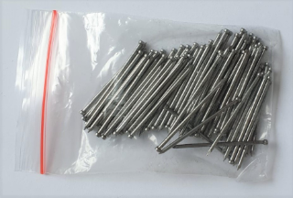
Nehmt aus der Materialbox das unbeschriftete Nagelpäckchen.

Aufgabe 1.1: Betrachtet das Nagelpäckchen ganz genau! Schätzt jeder für sich, ohne nachzuzählen, wie viele Nägel da drin sind.

Aufgabe 1.2: Nehmt nun die beschrifteten Nagelpäckchen und das Gewichtsstück G. Schätzt nun welches der Päckchen genauso viel wiegt wie das Gewichtsstück. Tragt für dieses Päckchen unten in der Tabelle bei Gewicht G ein. Versuche damit nun das Gewicht der übrigen Päckchen als Rechnung anzugeben
(z.B. $2∙G , 3∙G oder \frac{1}{2}∙G$) und notiere diese in der Tabelle.
Anzahl Nägel | 10 | 20 | 30 | 40 | 50
Gewicht

Schätzen reicht Sarah und Max nicht. Sie wollen genau wissen wie Anzahl und Gewicht der Nägel zusammenhängen! Gut, dass es Simulationen gibt, so könnt ihr helfen.

Aufgabe 1.3: Arbeitet jetzt mit der Simulation 4: Hier könnt ihr in einer Animation die Anzahl der Nägel durch Klicken auf "+10" und „-10“ auf der linken Seite der Balkenwaage verändern und durch Ziehen am Schieberegler „Vielfache G“ Vielfache bzw. Bruchteile des Gewichtsstücks G auf der anderen Seite der Waage platzieren und damit die Waage ins Gleichgewicht bringen.
Aufgabe 1.4: Sarah und Max haben die Veränderungen der beiden Werte genau beobachtet als ihr mit der Simulation gearbeitet habt. Sie sind sich sicher, da muss es einen Zusammenhang geben! Welche Größe habt ihr durch Klicken in der Simulation verändert (und um wie viel?) und wie musstet ihr dabei die andere Größe verändern, damit die Waage im Gleichgewicht war?
Aufgabe 1.5: Sarah meint: "Ah jetzt erkenne ich es. Immer wenn man die Anzahl der Nägel um 10 erhöht, muss man..." Helft ihr und beendet den Satz sinnvoll:
Aufgabe 1.6: Überprüft eure Schätzung der Päckchen-Gewichte in der Tabelle in Aufgabe 1.2. Hat sich eure Vermutung zum Zusammenhang zwischen Anzahl und Gewicht bestätigt? Falls ja, begründet warum! Oder ergibt sich für euch ein neuer Zusammenhang? Dann beschreibt ihn!
So richtig vorstellen, wie die Messwerte zusammenhängen, können Sarah und Max es sich immer noch nicht. Max' Mama sagt: "Abbildungen sind immer sehr hilfreich." "Graph" nennt man die Punkte bzw. die Verbindungslinie im Koordinatensystem. Damit kann man einen Zusammenhang mathematisch als Bild darstellen.
Aufgabe 1.7: Öffnet nun Simulation 5! Wenn ihr jetzt in Animation die Anzahl der Nägel verändert, werden automatisch passend Gewichtsstücke aufgelegt. Rechts im Koordinatensystem erscheinen dann die Messwerte aus der Animation als Messpunkte (Anzahl, Gewicht). Beobachtet die Lage der Messpunkte. Das sieht ja schon mal irgendwie regelmäßig aus, aber was erkennt ihr dabei?... Beschreibt eure Beobachtung.

Setzt in der Simulation das Häkchen bei „Trendlinie“, damit werden die Punkte verbunden und ihr erhaltet den Graphen des Zusammenhangs.

Aufgabe 1.8: ﻿ So ein Graph lässt sich auch gut mit Worten beschreiben. Begründet kurz, warum diese drei Wörter gut zu eurem Graphen passen:

steigen
gleichmäßig
gerade
Aufgabe 1.9: Versucht jetzt die Eigenschaften des Graphen aus der vorherigen Aufgabe mit Sarahs Satz zum Zusammenhang zwischen Anzahl der Nägel und Gewicht des Päckchens (Aufgabe 1.5) zu verbinden.
Formuliert daraus eine Zusammenfassung für euren Partner:
„Wenn sich die Anzahl der Nägel …, dann … das Gewicht … .
Der Graph für diesen Zusammenhang ist dann … .“

Der Rest des Teams arbeitet noch an seinem Experiment und ist noch nicht bereit für den Austausch? – Dann löst noch die folgende Aufgabe:

Aufgabe 1.10*: Findet aus eurem Alltag andere Beispiele bei denen zwei Größen in einem ähnlichen Zusammenhang wie Durchmesser und Umfang beim Kreis stehen.

Gut gemacht! Besprecht euch jetzt im Team:

Aufgabe 1.11: Stellt euch gegenseitig euren Zusammenhang vor und füllt dann gemeinsam die folgende Tabelle aus:

Material | Welche Größen hängen zusammen?  Wie hängen sie zusammen? | Wie sieht der Graph zum Zusammenhang aus?
Kreis-scheiben

Nägel-päckchen

Schön und gut. Aber ihr kennt Max und Sarah ja jetzt schon ein bisschen: es reicht ihnen nicht, wenn ihr von einem Zusammenhang berichtet. Sie wollen ihn überprüfen. Echte Mathematiker eben!

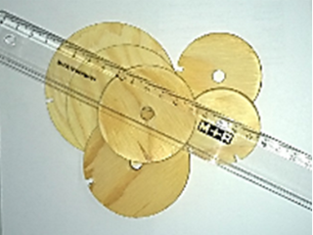
Also ran an das Material und messen: Nehmt alle Kreisscheiben (Nr. 1-6) und holt das große Lineal (30 cm) aus der Materialbox.
Aufgabe 1.12: Wählt Kreisscheibe Nr. 1 aus. Messt zuerst mit dem Lineal ihren Durchmesser. Achtet darauf, dass ihr den Mittelpunkt möglichst genau trefft! Notiert nun den Durchmesser in cm in der Tabelle „Kreise“ unten.
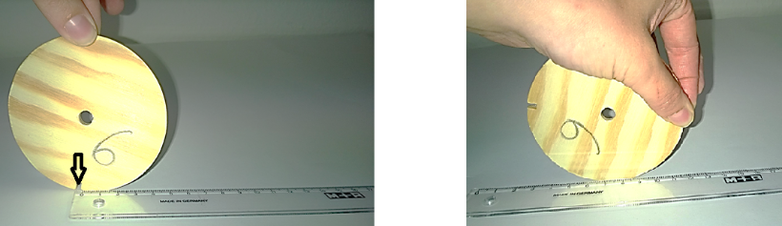
Legt das Lineal flach auf dem Tisch bereit. Stellt Kreisscheibe Nr. 1 jetzt so neben das Lineal, dass sich die Lücke in der Kreisscheibe genau bei 0 cm auf dem Tisch befindet.

Rollt jetzt die Kreisscheibe am Lineal entlang, bis sich die Lücke wieder auf dem Tisch neben dem Lineal befindet. Lest am Lineal ab, wie weit ihr auf diese Weise gekommen seid. Dieser Wert ist der Umfang. Notiert nun den Umfang in cm in der Tabelle neben den eben ermittelten Durchmesser der Kreisscheibe.

Tabelle „Kreis“

+
+
+
+
+

+
+
+
+
+

Durchmesser  in cm | Umfang  in cm

Aufgaben 1.13: Tragt jetzt links neben der Tabelle in die Kästchen ein, um wieviel sich der Durchmesser jeweils ändert und rechts neben der Tabelle in die Kästchen ein, um wieviel sich dabei der Umfang verändert hat. Wie passt das zu dem was euer Partner über den Zusammenhang zwischen Durchmesser und Umfang herausgefunden hat?

SO, fertig! Nur kurz ein bisschen aufräumen bevor es weiter geht: Packt die Kreisscheiben und das Lineal zurück in die Materialbox.
Aufgabe 1.14: Öffnet nun Simulation 6 und setzt ein Häkchen bei „Änderungsrate“. Jetzt wird euch im Graph die Veränderung der Anzahl und des Gewichts der Nägel zwischen den Messpunkten angezeigt. Wie hängt die Form des Graphen mit der Änderungsrate zusammen?

Alles klar! Tauscht euch jetzt zu den Änderungsraten aus und bearbeitet dann gemeinsam eure Teamaufgabe:

Aufgabe 1.15 ﻿Im Keller finden Max und Sarah noch ein altes Päckchen mit den gleichen Nägeln. Laut Verpackung wiegt es 340 g. Wie viele Nägel befinden sich darin? Notiert eure Rechnung und die Antwort.
Änderungsraten:

Fachwerk

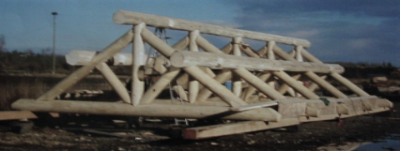
Nachdem nun wohl genug Nägel vorhanden sind, um das Baumhaus zu bauen, planen Max und Sarah das Dach.

Max‘ Vater schlägt ein Fachwerk vor (siehe Bild), da er das in einem Handwerkerbuch gelesen hat.

Die einfachste Art dieser Fachwerke ist ein "Kartenhaus". Um sich das besser vorstellen zu können, wollen Max und Sarah mit eurer Hilfe ein Modell mit Streichhölzern legen.
Aufgabe 2.1: Wie viele Balken brauchen sie wohl für das Fachwerk mit einem, zwei, drei … Stockwerken? Für ein Stockwerk brauchen sie drei Balken, für zwei sind es schon neun … schreibt die Anzahl der Balken als Zahlenfolge auf:

3 | 9

Sarah und Max fragen sich, ob es auch hier auch einen festen Zusammenhang zwischen der Anzahl der Stockwerke und der Anzahl der benötigten Balken gibt, aber eine konkrete Idee haben sie noch nicht.
Also wieder eine Simulation zur Hilfe nehmen.

Aufgabe 2.2: Öffnet Simulation 10. ﻿ Verändert mit dem Schieberegler „Stockwerke“ schrittweise die Anzahl der Stockwerke von 1 bis 5 und beobachtet wie viele Balken jeweils benötigt werden. Notiert eure ersten Beobachtungen.

Aufgaben 2.3: Max überlegt: wie viele Balken sind nötig, um ein Stockwerk mehr anzubauen? Helft ihm und vervollständigt folgende Sätze:

Wenn ich das Fachwerk von 2 auf 3 Stockwerke vergrößere, kommen _____________ Balken dazu.

Wenn ich das Fachwerk von 3 auf 4 Stockwerke vergrößere, kommen _____________ Balken dazu.

Wenn ich das Fachwerk von 4 auf 5 Stockwerke vergrößere, kommen _____________ Balken dazu.

Aufgabe 2.4: Sarah beginnt wieder: "Ah, für jedes Stockwerk, das man dazu baut, braucht man also immer ... hm..." Helft ihr den Satz sinnvoll zu beenden:

Aufgabe 2.5: Gebt jetzt einen Rechenweg an, mit dem Sarah und Max aus der Anzahl der Stockwerke die Anzahl der benötigten Balken berechnen können! Notiert auch eine kurze Erklärung der Rechnung.

Aufgabe 2.6: ﻿Vergleicht diesen Zusammenhang zwischen Stockwerken und Balken mit dem Zusammenhang zwischen Anzahl und Gewicht von Nägeln. Was ist ähnlich, worin unterscheiden sich die beiden Zusammenhänge?

Sarah und Max haben mit eurer Hilfe herausgefunden, dass für jedes Stockwerk, das dazukommt immer mehr Balken dazukommen.
Max fragt: "Was heißt das jetzt für den Graphen zu dem Zusammenhang?"
Also wieder ein Blick in die Simulation!
Aufgabe 2.7: Öffnet Simulation 11. ﻿ Setzt einen Haken bei "Messpunkte", dann werden die Messwerte aus der Animation wieder im Koordinatensystem als Punkte eingetragen. Max und Sarah würden gerne die Punkte verbinden wie bei den Nägeln, damit sie den Zusammenhang besser erkennen können.
ABER: Ist das auch für das Fachwerk sinnvoll? Begründet!

Aufgabe 2.8: Das müsst ihr euch genauer anschauen. Hier seht ihr einen Ausschnitt aus dem Graphen (gestrichelt). Welche Informationen könnt ihr dem Punkt C über die Anzahl der Stockwerke und dazu benötigten Balken entnehmen?

Aufgabe 2.9: Sind diese Informationen, die in Punkt C stecken inhaltlich sinnvoll? Begründet!

Lasst euch in der Simulation also nur eine gestrichelte Trendlinie anzeigen!
(Die Trendlinie beschreibt den ungefähren Verlauf der Messwerte.)
Setzt dazu in der Simulation das Häkchen bei Trendlinie.

Aufgabe 2.10: Vergleicht nun den Verlauf der Trendlinie hier mit dem Graphen bei den Nägeln. Beschreibt die Gemeinsamkeiten und Unterschiede!

Aufgabe 2.11: ﻿Zu der Trendlinie des Fachwerks passen nicht alle Wörter, die ihr bei den Nägeln verwendet habt. Begründet kurz, warum diese Wörter hier
gut oder nicht gut passen. Findet für die nicht passenden einen besseren Ersatz!

steigen
gleichmäßig
gerade

Der Rest des Teams arbeitet noch an seinem Experiment und ist noch nicht bereit für den Austausch? – Dann löst noch die folgende Aufgabe:

Aufgabe 2.12*: Findet aus eurem Alltag Beispiele, bei denen zwei Größen in einem ähnlichen Zusammenhang stehen. Formuliert für diese einen ähnlichen Satz wie in Aufgabe 2.4.

Gut gemacht! Besprecht euch jetzt im Team:

Aufgabe 2.13: Stellt euch gegenseitig euren Zusammenhang vor und füllt dann gemeinsam die folgende Tabelle aus:

Material | Welche Größen hängen zusammen?  Wie hängen sie zusammen? | Wie sieht der Graph zum Zusammenhang aus?
Würfel-treppe

Fachwerk

Auch hier denken wir ganz mathematisch: Vertrauen ist gut, Nachmessen ist besser.

Schnappt euch die Würfel aus der Materialbox und legt los!
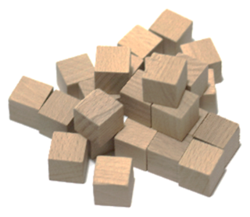
Aufgabe 2.14: Baut aus den Würfeln nacheinander eine Würfeltreppe mit 3, 4 bzw. 5 Stufen. Notiert in der Tabelle "Würfel" wie viele Würfel man insgesamt bei der jeweiligen Anzahl von Treppenstufen benötigt. Was fällt euch auf?

Tabelle „Würfel“

+1

Anzahl der Treppenstufen | Anzahl der Würfel
0 | 0

Aufgaben 2.15: Tragt jetzt rechts neben der Tabelle in die Kästchen ein wie viele Würfel zusätzlich benötigt werden, um die Treppe eine Stufe höher zu bauen. Wie passt das zu dem was euer Partner über den Zusammenhang zwischen Stufen und Würfeln herausgefunden hat?

SO, fertig! Nur kurz ein bisschen aufräumen bevor es weiter geht: Steckt die Streichhölzer wieder in die Schachtel und räumt diese zurück in die Materialbox.
Aufgabe 2.16: Öffnet Simulation 12 und setzt ein Häkchen bei „Änderungsraten“. Jetzt wird euch im Graph die Veränderung der Stufen und der Anzahl der zusätzlich benötigten Würfel zwischen den Messpunkten angezeigt. Wie hängt die Form des Graphen mit den Änderungsraten zusammen?

Alles klar! Tauscht euch jetzt zu den Änderungsraten aus und bearbeitet dann gemeinsam eure Teamaufgabe:

Aufgabe 2.17: ﻿ Sarah hat in der Zwischenzeit die Boxen gezählt: es sind 16 Stück. Wenn das Baumhaus 2 m Deckenhöhe hat, können sie bequem aufrecht darin stehen. Jetzt könnt ihr berechnen, wie hoch Sarah und Max mit ihrer Würfeltreppe kommen und gemeinsam mit den beiden entscheiden, ob das wohl ausreicht. Notiert eure Rechnung und eure Antwort:
Änderungsraten:

Wassermenge und Füllhöhe

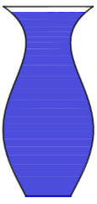
Max steuert für das Baumhaus noch etwas Farbe bei. Auch ein Kellerfund. Die tolle blaue Farbe hat sein Opa in einer alten Vase aufbewahrt. Durch die seltsame Form fällt es Max und Sarah nicht leicht abzuschätzen, wie viel (Milli-)Liter da wohl drin sind.
Sie würden auch gerne besser abschätzen können ob die restliche Farbe noch reicht, wenn sie die Vorderseite (mit Tür) bereits gestrichen haben. Und nochmal, wenn sie danach noch mit beiden Seitenwänden fertig sind.

Die Vorderseite hat in etwa die gleiche Fläche wie die Rückseite. Außerdem hat sie in etwa die gleiche Fläche wie beide Seitenwände zusammen.

Aufgabe 3.1: Schätzt: Wie hoch steht in der Vase die Farbe, wenn ein Drittel bzw. zwei Drittel davon aufgebraucht sind? Zeichnet die beiden Füllstände mit verschiedenen Farben in die unten abgebildete Vase ein.
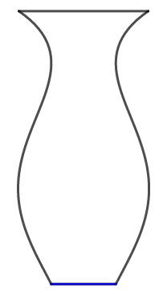

Gar nicht so einfach. Aber ihr habt euch ja auch angestrengt.

Jetzt können Max und Sarah immerhin grob die Farbe in drei gleich große Teilmengen aufteilen - eine für die Vorderseite, eine für die beiden Seitenwände und eine für die Rückseite.

Dafür haben sie eine flache breite Schüssel und einen schmalen hohen Eimer geholt.

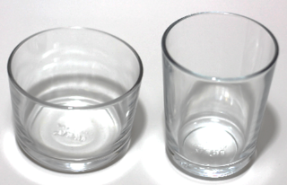
Aufgabe 3.2: Die beiden Gefäße im Bild rechts sind ganz ähnlich zu der Schüssel und dem Eimer, nur insgesamt kleiner. Stellt euch vor ihr füllt beide Gläser jeweils mit 50 ml Wasser. Wie würde sich der Füllstand der beiden Gefäße unterscheiden? Beschreibe! Woran liegt das?

Aufgabe 3.3: Öffnet Simulation 15. Klickt auf den „-1 cm“ oder „+1 cm“ Button. Was verändert sich?

Aufgabe 3.4: Wie wirkt sich diese Veränderung wahrscheinlich darauf aus, wie schnell das Wassers im Glas ansteigt? Formuliert Vermutungen!

Aufgabe 3.5: Entscheidet euch nun für eine Bodengröße des Glases und startet die Simulation. Beobachtet den Graphen, der im rechten Fenster entsteht. (Lasst die Simulation bis zum Ende laufen!). Macht dies mit verschiedenen Bodengrößen. Vergleicht die Graphen miteinander. Was fällt euch auf?

Aufgabe 3.6: Vervollständigt nun die folgenden Sätze! Macht eine Aussage darüber, wie schnell das Wasser ansteigt!
- Je größer der Durchmesser des Wasserglases ist, desto…

___________________________________________________________________

___________________________________________________________________

- Je kleiner der Durchmesser des Wasserglases ist, desto…

___________________________________________________________________

___________________________________________________________________

Aufgabe 3.7: Schaut euch die verschiedenen Graphen genau an. Woran kann man ihnen ansehen, wie schnell das Wasser im Gefäß ansteigt?

Aufgabe 3.8: Nehmt an, das Gefäß würde nicht nur breiter sondern auch höher. Wie würde sich diese Veränderung auf den Graphen auswirken?

Der Rest des Teams ist noch nicht soweit? – Dann bearbeitet folgende Aufgabe:
Aufgabe 3.9: Skizziert rechts neben den beiden Gefäßen den ungefähren Verlauf des Füllgraphen:
Füllhöhe

Füllhöhe
Wassermenge
Wassermenge
Gut gemacht! Besprecht euch jetzt im Team:

Aufgabe 3.11: Stellt euch gegenseitig euren Zusammenhang vor und füllt dann gemeinsam die folgende Tabelle aus:
Material | Welche Größen hängen zusammen?  Wie hängen sie zusammen? | Wie sieht der Graph zum Zusammenhang aus?
Vase

Eimer und Schüssel

Vase wie Cocktailglas … mal langsam, mal schnell … na das überprüft ihr besser!

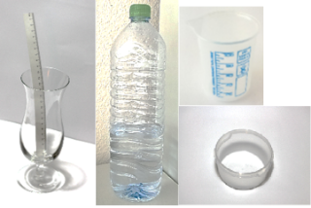
Nehmt folgende Materialien aus der Kiste
- Cocktailglas
- Wasserflasche
- Messbecher
- Messstreifen (=biegsames Lineal)
- Plastikschüsse

Nehmt das Cocktailglas und stellt es in die Plastikschüssel. Füllt nun mit dem Messbecher genau 40 ml Wasser hinein. Messt mit dem schmalen Lineal, das sich biegen lässt, wie hoch das Wasser im Glas steht. Dazu taucht ihr das Lineal in das Glas (Achtet darauf, dass das Lineal gerade ist und sich nicht durchbiegt!). Lest am Lineal ab, wie hoch das Wasser im Glas steht (Das ist die Füllhöhe).

Aufgabe 3.2: Notiert das Ergebnis in der folgenden Tabelle „Gefäße füllen“.
Gießt weitere 40 ml Wasser dazu. Wie hoch steht das Wasser jetzt?
Tragt eure Ergebnisse in die Tabelle (gesamte Wassermenge – Füllhöhe) ein. Macht so lange weiter, bis die Tabelle voll ist.

Tabelle „Vase füllen“

Wassermenge  in ml | Füllhöhe  in cm
0 | 0
40
80

+40

Aufgaben 3.13: Tragt jetzt rechts neben der Spalte „Füllhöhe in cm“ in der Tabelle in die Kästchen ein um wie viel cm die Füllhöhe bei jedem dazugießen angestiegen ist. Was fällt dir auf im Unterschied zu den Tabellen zu den Kreisen und Würfeln?

Aufgaben 3.14: Wie passt das zu dem was euer Partner über den Anstieg des Wassers im Cocktailglas und der Form des Graphen herausgefunden hat?

Bevor es weiter gehen kann müsst ihr noch ein bisschen aufräumen:
Schüttet das Wasser, das in der Plastikschüssel und in dem Cocktailglas ist, in das Waschbecken. Reibt Glas und Schüssel mit einem Papierhandtuch trocken und räumt sie zusammen mit dem Messstreifen zurück in die Materialbox.

Aufgabe 3.15: Öffnet Simulation 16 und setzt ein Häkchen bei „Änderungsraten“. Jetzt wird euch im Graph die Veränderung der Wassermenge und die der Füllhöhe zwischen den Messpunkten angezeigt. Wie hängt die Form des Gefäßes mit den Änderungsraten und dem Graphen zusammen?

Besprecht euch jetzt im Team! Stellt euch gegenseitig die Änderungsraten eures Themas vor und bearbeitet dann gemeinsam die nachfolgenden Aufgaben.
Änderungsraten:

Aufgabe 3.13: Hier seht ihr verschiedene Gefäße und Graphen. Ordnet sie einander zu und notiert die Nummer des passenden Gefäßes unter dem Graphen.

1 2 3 4
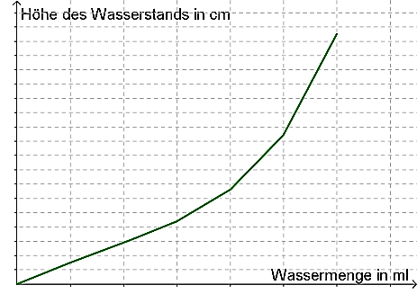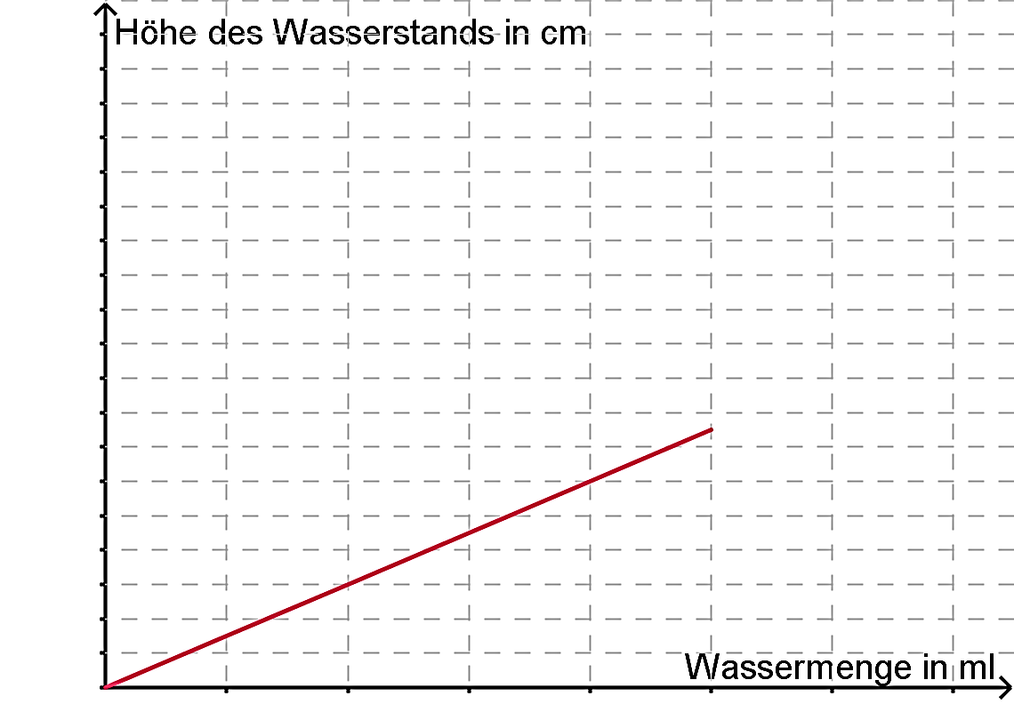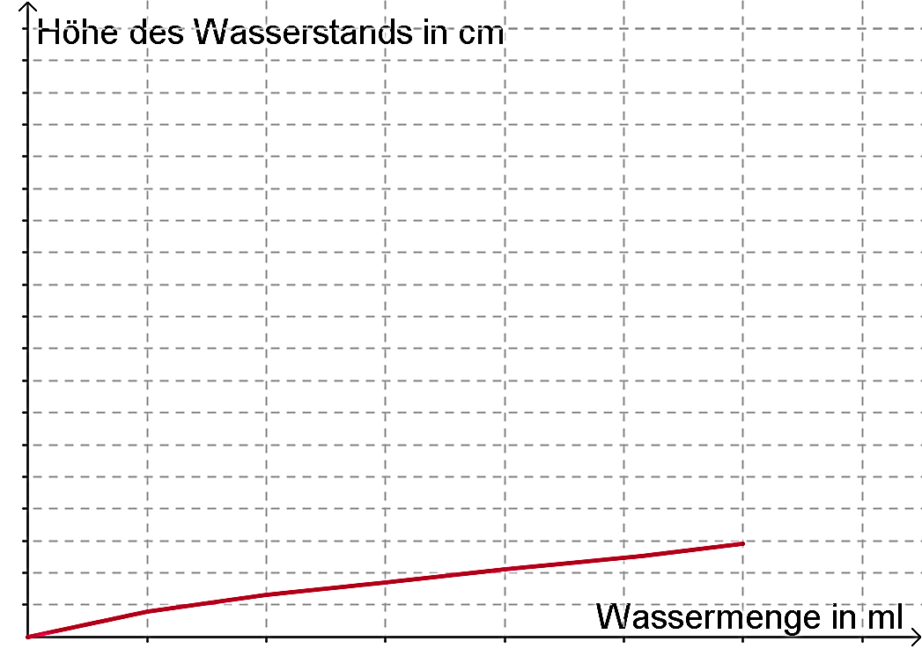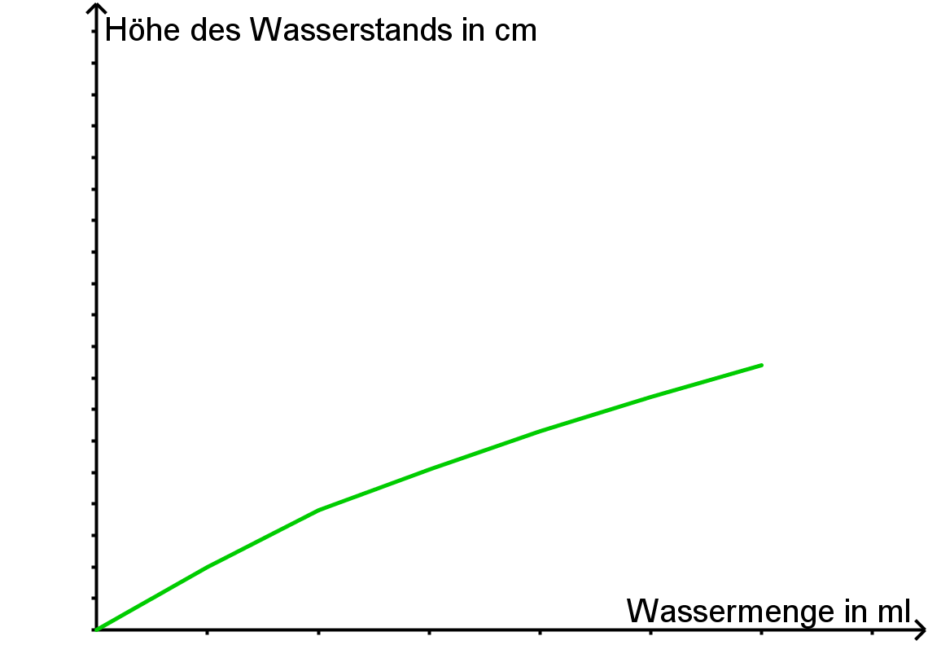

___________ __________ __________ __________

Bitte umblättern!
Aufgabe 3.14: Gemeinsam könnt ihr jetzt auch gut abschätzen, wann in allen drei Gefäßen gleich viel Farbe ist. Zeichnet in der Abbildung unten ein, wie hoch etwa die Farbe in den drei Gefäßen steht, wenn sie gleichmäßig aufgeteilt ist.

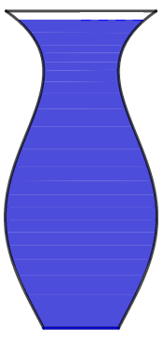

volle Vase umfüllen in Vase Schüssel Eimer

Zusammenhänge, Zusammenhänge, Zusammenhänge
Aufgabe 4.1: Schaut euch hier im Arbeitsheft nochmal gemeinsam an, was ihr zu den verschiedenen Materialien und deren Zusammenhängen notiert habt. Bringt ein bisschen Struktur in die Zusammenhänge!
Es gab Kreise, Würfel, Nägel, Balken, Farb-Vase sowie Schüssel und Eimer. Bildet Gruppen nach Art des Zusammenhangs und beschreibt für jede Gruppe die Art des Zusammenhangs und die Form des Graphen in der Übersicht unten. TIPP: Ein Material bleibt allein, notiert für dieses möglichst genau, was an dem Zusammenhang anders ist.
Gruppe | Art des Zusammenhangs | Beschreibung des Graphen
Kreise,

Würfel,

Farb-Vase,

Team A – Gratulation!

WOW - das war ne Menge Arbeit und viel zu überlegen!

Sarah und Max sind begeistert von euren Mathekünsten!

Ihr habt euch als echte Baumhaus-Architekten herausgestellt!!!

Herzlichen Glückwunsch!

Und? Könnt ihr noch? … hier kommt noch eine Zugabe für eure grauen Zellen…

WOW – ihr seid schnell!!! Schön dass ihr den beiden noch weiter helft. Arbeitet nun gemeinsam!!!
Sarah und Max wollen es besonders gemütlich machen im Baumhaus! Der Boden ist irgendwie kalt und könnte noch Dämmung gebrauchen.
Auf der Suche nach den Nägeln haben sie im Keller eine übergroße Isomatte entdeckt. Vielleicht können sie diese als Fußboden verwenden?
Sie ist jedoch auf einer Rolle aufgerollt. Max und Sarah fällt es sehr schwer abzuschätzen, ob die aufgerollte Matte ausreicht, um das Baumhaus damit auszulegen.

Aufgabe 5.1: Nehmt die schwarze Rolle aus der Materialkiste, rollt sie aber noch nicht ab. Versucht nun abzuschätzen, wie lang die Matte im abgerollten Zustand wohl ist. Notiert eure Schätzung.

Aufgabe 5.2: Messt nun zuerst den Durchmesser der immer noch komplett aufgerollten Rolle (messt durch den Mittelpunkt!) und notiert den Wert auf der nächsten Seite in der Tabelle „Rolle“. Achtet darauf den Durchmesser korrekt durch die Mitte zu messen:
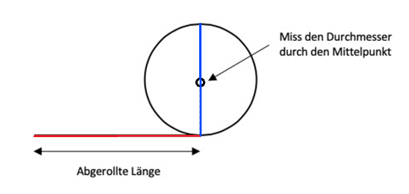

Rollt nun 15 cm von der Rolle ab. Messt dann den Durchmesser der verbleibenden Rolle (siehe Abbildung oben). Tragt das Wertepaar ebenfalls in die Tabelle ein.

Wiederholt den ganzen Messvorgang solange, bis die Rolle komplett abgerollt ist.

Tabelle „Rolle“

+15

Abgerollte Länge in cm | Durchmesser  in cm
0 | 0
15
30

Aufgabe 5.3: Öffnet nun Simulation 17 und tragt eure Messwerte in die Tabelle rechts neben der Animation ein. Im Koordinatensystem der Simulation werden die von euch bestimmten Messpunkte automatisch eingetragen.
Lasst euch nun wieder eine Trendlinie anzeigen. (Häkchen bei Trendlinie)
Dürfen diesmal die Messpunkte verbunden werden? Begründet.

Aufgabe 5.4: Bestimmt jetzt mithilfe des Graphen wie lang die Isomatte ist und beschreibt euer Vorgehen. Vergleicht die ermittelte Länge mit eurer Schätzung aus Aufgabe 5.1.

Aufgabe 5.5: Schaut euch jetzt den Verlauf der Kurve genauer an: Welche der folgenden Aussagen ist richtig: Kreuze alle richtigen Antworten an

Am Anfang wird die Rolle am schnellsten dünner.

Je weniger auf der Rolle ist, desto schneller wird sie dünner.

Die Rolle wird, egal wieviel abgewickelt wurde, gleich schnell dünner.

Am Ende wird die Rolle am schnellsten dünner.

Aufgabe 5.6: Aktiviert jetzt in der Simulation die Animation (Kästchen "Animation" ankreuzen) und vergleicht die digitalen Messwerte mit euren eigenen. Max und Sarah fragen sich, warum die Kurven im Gegensatz zu den bisherigen nicht bis zur x-Achse runter gehen. erklärt ihnen, wieso das so ist!

Aufgabe 5.7: a) Wie würde sich die Kurve ändern, wenn die Isoliermatte aus dickerem Material bestehen würde?
b) Wie sähe es bei dünnerem Material aus?
Beschreibt jeweils den veränderten Verlauf.

Aufgabe 5.8: Eure Rolle, die ihr ausgemessen habt, ist ein ziemlich gutes Modell der Isomatten-Rolle von Max und Sarah im Maßstab 1:10.
Reicht ihnen das für den Boden der Hütte? Die Hütte ist innen 2 m breit und 1,50 m lang. Notiert eure Rechnung.

Super!
Jetzt ist aber wirklich alles durchdacht und es kann losgehen für Max und Sarah!
Räumt die Materialien wieder zurück in die Box und gebt diese beim Kursleiter ab.

Euch nochmal vielen Dank sagen Sarah und Max!

Mathematik-Labor „Mathe-ist-mehr“
RPTU Kaiserslautern
Institut für Mathematik
Didaktik der Mathematik (Sekundarstufen)
Fortstraße 7
76829 Landau

https://mathe-labor.de

Autorin:
Dr. Susanne Digel

Variante A

Veröffentlicht am:
05.09.2020

